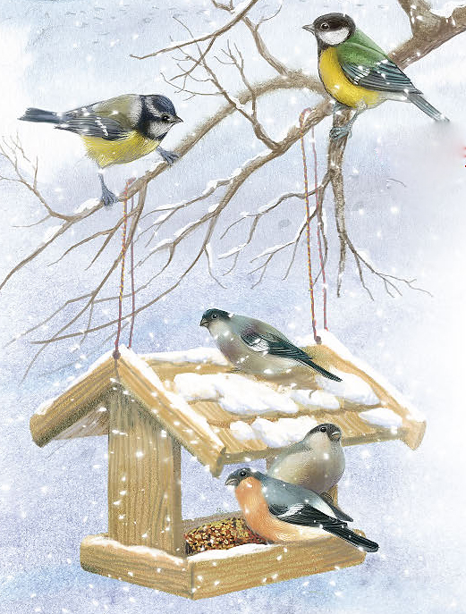

Березовка

2022 г.

Муниципальное бюджетное дошкольное образовательное учреждение "Березовский детский сад № 2»

**ДИПЛОМ**

**вручается**

**Эргешову Ивану**

**за участие в конкурсе**

**«Чудо - столовая пернатых»**

*«Важны для человека добрые дела,*

*А для птиц кормушки полные зерна!»*

Заведующая МДОУ

«Березовский детский сад № 2» Н.В. Коробко